Semantic Browsing
Σημασιολογική Φυλλομέτρηση

Alexander Faaborg and Carl Lagoze
Information Science, Cornell University, Ithaca, NY 14850 USA
Σύνοψη. Έχουμε δημιουργήσει software εφαρμογές που επιτρέπουν τους χρήστες και να συντάξουν και να χρησιμοποιήσουν metadata του Semantic Web. Για να δημιουργήσουμε και να χρησιμοποιήσουμε ένα επίπεδο του σημασιολογικού περιεχομένου πάνω από ήδη υπάρχον Web, έχουμε (1)υλοποιήσει ένα user interface που εφαρμόζει τη ενέργεια χαρακτηρισμού και εμπλουτισμού των metadata με πήγες δεδομένων μέσα από το Web, και (2) προσδέσει σε έναν Web browser την ικανότητα να επεξεργάζεται αυτά τα semantic metadata για να παρέχει σχετική πληροφορία και λειτουργίες στον χρηστή. Αυτό το project παρέχει ένα framework για χαρακτηρισμό και επαναδιοργάνωση υπαρχόντων αρχείων, σελίδων και ιστοσελίδων του Web που είναι παρόμοιο με τις αρχικές έννοιες της ιχνηλασίας (trail blazing) και αναφορικής δεικτοδότησης (associative indexing) του Vannevar Bush.
1 Εισαγωγή
Η οργάνωση της πληροφορίας είναι μια συνεχής προσπάθεια για τις βιβλιοθήκες. Καθώς οι βιβλιοθήκες συνεχώς αυξάνουν τη χρήση πηγών πληροφοριών από το Web για να εμπλουτίσουν τις συλλογές τους (παραδειγματιζόμενοι από τη δουλειά των συνάδελφων μας στη Εθνική Ψηφιακή Επιστημονική Βιβλιοθήκη National Science Digital Library (NSDL) , οι δημιουργοί ψηφιακών βιβλιοθηκών πρέπει να βρουν αποτελεσματικούς τρόπους να οργανώσουν τα ψηφιακά αντικείμενα που είναι αποθηκευμένα σε κατανεμημένους servers στο Web. Όπως οι χτισμένες από τούβλα ασβεστωμένες βιβλιοθήκες κατασκεύαζαν ράφια για τα βιβλία, έτσι και οι ψηφιακές βιβλιοθήκες χρειάζονται εικονικά ράφια να οργανώσουν τα στοιχεία των συλλογών τους.
Η προσπάθεια του Semantic Web από το W3C και από τους συνεργάτες τους, είναι η ανάπτυξη των εργαλείων που διευκολύνουν την οργάνωση και ταξινόμηση πηγών του Web με τρόπο που μπορεί να χρησιμοποιηθούν και από τον άνθρωπο και από μηχανές. Ένα αποτέλεσμα αυτής της προσπάθειας είναι το Resource Description Framework (RDF) που παρέχει συντακτικά και εννοιολογικά κατασκευαστικά κομμάτια για την οργάνωση πηγών του Web. Ενώ έχει ξοδευτεί πολύ προσπάθεια στη δημιουργία του RDF και σχετικών πρότυπων του Semantic Web, το πραγματικό user interface του Semantic Web αναφέρεται σπάνια . Εμείς στοχεύουμε απευθείας σε αυτό το θέμα.
Έχουμε υλοποιήσει δυο εργαλεία που επιτρέπουν τους χρήστες και να κατασκευάσουν και να χρησιμοποιήσουν το Semantic Web. Το πρώτο είναι ένα περιβάλλον χρήστη που επιτρέπει τη γρήγορη δημιουργία RDF σχολίων που επικάθονται πάνω σε ένα προσωπικό και κοινόχρηστο σημασιολογικό επίπεδο πάνω από το υποκείμενο Web. Το άλλο είναι ένας τροποποιημένος Web browser που χρησιμοποιεί αυτό το σημασιολογικό επίπεδο ως μέσο εμπλουτισμού και εξατομίκευσης της διαδικασίας ψαξίματος, εντοπίζοντας τη σχετική πληροφορία και παρέχοντας λειτουργίες σχετικές με το περιεχόμενο. Πιστεύουμε ότι τα εργαλεία του Semantic Web για τον τελικό χρήστη θα βελτιώσουν σε μεγάλο βαθμό τη χρησιμότητα του Web στις ψηφιακές βιβλιοθήκες. Θα επιτρέψουν τους χρήστες να οργανώνουν τις δικές τους ατομικές μορφές ψαξίματος και θα βοηθήσουν τους μεσάζοντες της πληροφορίας, όπως οι βιβλιοθηκονόμοι, να προσαρμόσουν το υλικό του Web σε στοχευόμενο κοινό αναγνωστών. Θα βοηθήσουν πιο πολύ στην ενσωμάτωση του Web μέσα στις ψηφιακές βιβλιοθήκες παρά μόνο στη δημιουργία ψηφιακών βιβλιοθηκών ως απλών καταλογών ως πηγών μέσα Web.
Η εργασία μας, καθώς και της ευρύτερης κοινωνίας του Semantic Web, βοηθάει στη μετακίνηση του Web πιο κοντά στο δημιουργικό όραμα του Vannevar Bush. Το 1945 ο Bush έγραψε το πολύ γνωστό άρθρο «Όπως μπορεί να σκεφτόμαστε» (As We May Think), στο οποίο περιγράφει τη ιδέα του trail blazing (ιχνηλάτησης) μεταξύ των εγγράφων. Πολλοί άνθρωποι θεωρούν την ιδέα του trail blazing σαν τον πρόδρομο του υπερκείμενου (hypertext) που βρίσκουμε σήμερα στο World Wide Web. Ωστόσο, το Web στην παρούσα μορφή του λίγο μοιάζει με το όραμα του Vannevar Bush για πολλούς λόγους.
Πρώτον, το Web επιτρέπει μόνο στοιχειώδη ιχνηλάτηση (trail blazing): τα hyperlinks είναι υπό τον έλεγχο του συγγραφέα της κάθε σελίδας και έχουν περιορισμένη σημασιολογική έκφραση. Τα εργαλεία μας επιτρέπουν τους χρηστές να επιστρώσουν τα δικά τους μονοπάτια πάνω από την υπάρχουν δομή των hyperlink. Επιπλέον, η εκφραστικότητα του RDF επιτρέπει τον χρήστη να προικίσει αυτά τα ίχνη της πληροφορίας με πλούσιο σημασιολογικό νόημα.
Δεύτερον, η τρέχουσα μορφή του Web αποτυχαίνει να πραγματοποιήσει τα οράματα του Bush για αυτόματη επεξεργασία και λογική. Ο Bush είδε αυτήν την λογική επεξεργασία σαν ένα μέσο για προχωρημένες δυνατότητες όπως η αναφορική δεικτοδότηση (associative indexing), κατά την οποία τα έγγραφα στιγμιαία και με αυτόματο τρόπο επιλέγουν άλλα συσχετιζόμενα έγγραφα. Τα αναγνωρίσιμα από μηχανές και πλούσια σημασιολογικά σχόλια που δημιουργούνται από τα εργαλεία μας, παρέχουν τη θεμελίωση της αναφορικής δεικτοδότησης (associative indexing) αρχικοποιούμενη από έναν agent και άλλων αυτοματοποιημένων λειτουργιών πάνω σε metadata.
Ελπίζουμε ότι παρουσιάζοντας το semantic browsing από την μεριά των τελικών χρηστών, θα έχουμε τη δυνατότητα να επαληθεύσουμε τη σημασία του Semantic Web στη δημιουργία ψηφιακών βιβλιοθηκών βασισμένων στο Web.
2 Κάνοντας Trail Blazing χρησιμοποιώντας τεχνολογίες του Semantic Web
Ο Vannevar Bush περιγράφει την έννοια της ιχνηλασίας (trail blazing) σαν την ένωση δυο εγγράφων, και «από εκείνη τη στιγμή και μετά, σε οποιαδήποτε χρονική στιγμή, όταν ένα από αυτά τα έγγραφα προσπελαύνεται, το άλλο μπορεί στιγμιαία να ανακληθεί». Αν και οι υπερσυνδέσεις (hyperlinks) παρέχουν έναν μηχανισμό διασύνδεσης έγγραφων στο Web, αυτές οι συνδέσεις μπορούν να τοποθετηθούν στην σελίδα μόνο από τον δημιουργό της, και όχι από τους αναγνώστες της. Η εργασία μας βασίζεται στην ιδέα ότι η υπηρεσία του Web σαν πηγή πληροφορίας μπορεί να εμπλουτιστεί εάν οι χρήστες από μόνοι τους έχουν την δυνατότητα να διασύνδεουν έγγραφα μεταξύ τους και με αυτόν τον τρόπο να σχολιάζουν το Web.
Μια πιθανή εφαρμογή της εργασίας μας είναι στο πεδίο της εκπαίδευσης, όπου το NSDL project έχει παρουσιάσει την ανάγκη των δασκάλων να συρράβουν μαζί κύριες πηγές του Web με σκοπό να τις κάνουν πιο χρήσιμες στην τάξη. Στο ακόλουθο μέρος αυτού του άρθρου θα χρησιμοποιήσουμε ένα παράδειγμα από αυτό το πεδίο, ένα φανταστικό δάσκαλο βιολογίας λυκείου με το όνομα κυρία Thompson. Είναι σημαντικό να αναφέρουμε ότι η εργασία μας έχει ένα ευρύ πεδίο εφαρμογών από τη διαχείριση της πληροφορίας μέσα σε έναν οργανισμό μέχρι τη διαχείριση του ελεύθερα προσβάσιμου Web.
Ας φανταστούμε ότι η κύρια Thompson, κατά τη διάρκεια προετοιμασίας για την τάξη της, έχει εντοπίσει ένα Web site για γονιδίωμα της τούνδρας και ένα άλλο Web site για το γονιδίωμα γης κωνοφόρων δένδρων, και θέλει να καθοδηγήσει τους μαθητές της σε αυτά τις ιστοσελίδες. Στην τρέχουσα μορφή του Web, η κα Thompson θα μπορούσε να δημιουργήσει ένα καινούριο έγγραφο που αναφέρεται σε αυτές τις δυο πηγές πληροφοριών διασυνδέοντας αυτές μεταξύ τους με hyperlinks. Αυτό έχει έναν πλήθος περιορισμών. Ο πρώτος περιορισμός είναι ότι οι διασυνδέσεις (hyperlinks) της κας Thompson διασυνδέουν σε έγγραφα του Web σε βάθος μόνο ενός επιπέδου. Με σκοπό να ακολουθήσουν το «μονοπάτι» της κ.Thompson, οι μαθητές της πρέπει συνεχώς να επιστρέφουν στην κεντρική της σελίδα Web page και μετά να ακολουθούν το επόμενο link. Οι συσχετιζόμενες σελίδες δεν διασυνδέονται όπως οραματίσθηκε ο Bush, αλλά απλά αναφέρονται και επικαλούνται. Δηλαδή δεν ταιριάζουν στην περίπτωση όπου “όταν ένα από αυτά τα αντικείμενα είναι ορατό, το άλλο μπορεί να στιγμιαία να ανακληθεί.” Ο δεύτερος περιορισμός είναι ότι η καινούρια ιστοσελίδα της κύριας Thompson χρησιμοποιεί φυσική γλώσσα για να εκφράσει τη σχέση μεταξύ των επιλεγμένων πηγών πληροφοριών της. Η ανακριβής σημασιολογία (semantics) της φυσικής γλώσσας περιορίζει την εφαρμογή των σχολιασμών της στο ανθρώπινο browsing και όχι στην κατανόηση από μηχανές και υπολογιστές. Με το απλά να δημιουργεί μια καινούρια ιστοσελίδα, η προσπάθεια της κύριας Thompson να ιχνηλατήσει (trail blazing) δεν βοηθάει να οργανωθεί το Web αλλά απλά το κάνει λίγο μεγαλύτερο σε μέγεθος. Η πρόκληση που αντιμετωπίζει η κύρια Thompson για να κάνει χρήσιμο το Web στην διδασκαλία της, είναι να παρέχει κάποιου επιπέδου οργάνωση και δομή στους μαθητές της και έτσι να εκμεταλλευτεί την εκπαιδευτική χρησιμότητα της υπερσύνδεσης (hypertext) . Όπως περιγράφηκε πριν, το σημερινό Web περιορίζει την ικανότητα της να δομήσει το Web για τους μαθητές της με απλούς δείκτες, και έτσι να αφήσει τους μαθητές της στο έλεος της υπάρχουσας δομής διασύνδεσης κειμένων του Web, που μπορεί να μην είναι σχετική με τους εκπαιδευτικούς της σκοπούς. Τα standard του Semantic Web, το RDF και το RDF schema, παρέχουν τα building blocks για ένα πιο δομημένο, οργανωμένο και σημασιολογικά πλούσιο Web. Το υπόλοιπο αυτής της παραγράφου περιγράφει τη χρησιμοποίηση αυτών των Semantic Web standards σε μια σειρά από ολοένα και πιο πλούσια παραδείγματα. Στην ακόλουθη παράγραφο, περιγράφουμε πως η εργασία μας εφαρμόζει αυτά τα standard για να εμπλουτίσει την εμπειρία πλοήγησης στο Web.
Η απλούστερη εφαρμογή του Semantic Web επιτρέπει την κα. Thompson να συσχετίσει τα metadata με μια Ιστοσελίδα την οποία δεν ελέγχει, όπως εικονίζεται στην ακόλουθη εικόνα. Αυτά τα metadata μπορούν να ενσωματωθούν στην εμπειρία του Web browsing των μαθητών της με τρόπο παρόμοιο με τον τρόπο που οι clients Σχολιασμού (Annοteα) clients δείχνουν τα σχόλια των χρηστών. Για παράδειγμα, όταν γίνεται browse σε μια ιστοσελίδα για οικολογικές κοινότητες (biomes) στα Βραχώδη Όρη των Ηνωμένων Πολιτειών, οι Web browsers των μαθητών της μπορούν να σημειώσουν τις σελίδες που η κα Thompson νιώθει ότι αξίζουν προσεκτικό διάβασμα καθώς τις βλέπουν, ενώ επιτρέπει η ίδια τους μαθητές να κάνουν ελευθέρα το browsing.
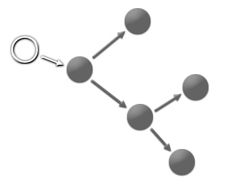
To Web δεν αποτελείται μόνο από σελίδες, αλλά οι σχέσεις μεταξύ των σελίδων σχηματίζονται μέσω της δομής πλοήγησης του. Καθώς η σημασία αυτών των συνδέσεων (links) περιγράφεται μερικές φορές από το anchor κείμενο, η κα. Thompson μπορεί να θέλει να σχολιάσει συνδέσεις (links) με πληροφορία κατάλληλη και προσαρμοσμένη στο σχέδιο μαθήματος και στις ανάγκες της τάξης της όπως εικονίζεται παρακάτω. Για παράδειγμα, η κα Thompson θα ήθελε η επόμενη σελίδα που να εμφανίζεται στους μαθητές της αφού έχουν διαβάσει για την τούνδρα να είναι η ιστοσελίδα για την γη κωνοφόρων, επειδή μπορεί να επισκεφτούν τα γονιδιώματα με αυτή τη σειρά σε ένα ταξίδι εκπαιδευτικό. Η κα. Thompson θα μπορούσε να σχολιάσει την υπερσύνδεσης (hyperlink), και αυτή η πληροφορία να εμφανιστεί όταν οι μαθητές έχουν δει την ιστοσελίδα για την Τούνδρα.
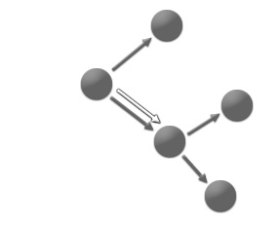
Οι πραγματοποιημένες συνδέσεις (links) στο Web μπορεί να μην είναι επαρκείς για του στόχους του μαθήματος της μας Thompson. Για παράδειγμα, αν και οι συνδέσεις σε μια ιστοσελίδα δείχνουν ότι το πίκα, ένα μικρό μέλος της οικογένειας των κουνελιών, μπορεί να βρεθεί στην τούνδρα, η κα Thompson μπορεί να θέλει να δημιουργήσει και σχολιάσει μια επιπρόσθετη σύνδεση για να δείξει ότι αυτό το ζώο μπορεί επίσης να βρεθεί σε γη κωνοφόρων. Οι μαθητές που κάνουν browse την ιστοσελίδα μπορούν να ακολουθήσουν την σύνδεση που επιβάλλει η κα Thompson (εικονίζεται στο παρακάτω σχήμα) όπως επίσης και τις ήδη δημιουργηθείσες συνδέσεις της Ιστοσελίδας.
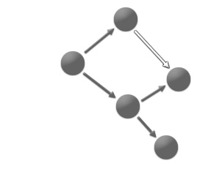
Η χρησιμότητα του Semantic Web πηγάζει από το γεγονός ότι οι σχολιασμοί (metadata) μπορούν να διαβάζονται και να ερμηνεύονται από μηχανές. Έννοιες και ταξονομίες μπορούν να εκφραστούν μέσω RDF-based γλωσσών οντολογιών . Οι δημιουργοί των metadata μπορούν μετά να αναφέρονται στα URIs αυτών των ταξινομιών μέσω των περιγραφών τους μη χρησιμοποιώντας text strings. Η χρησιμοποίηση αυτών των μοναδικών identiﬁers σαν αναφορές μας επιτρέπουν ένα από τα πιο σημαντικά χαρακτηριστικά του trail blazing, την ικανότητα αυτόματης ομαδοποίησης ανόμοιων πληροφοριών μαζί βασιζόμενοι στις κοινές εννοιολογικές σχέσεις τους. Ο Vannever Bush αναφέρεται σε αυτό το χαρακτηριστικό σαν associative indexing .
Η κα. Thompson μπορεί να θέλει να δημιουργήσει τους σχολιασμούς της στο Web χρησιμοποιώντας μια κυρίαρχη ταξονομία που υποστηρίζεται από την Εθνική Επιστημονική Ένωση Δασκάλων (NSTA). Έτσι, αντί να χρησιμοποιεί strings όπως ‘τούνδρα’ και ‘πίκα’ στις περιγραφές της, θα μπορούσε να χρησιμοποιήσει τα αντίστοιχα URIs από την ταξονομία της ένωσης δασκάλων (NSTA). Όπως δείχνουμε παρακάτω, αυτό επιτρέπει τους μαθητές της να πλοηγούνται σε ιστοσελίδες που βασίζονται σε σημασιολογικές έννοιες επιπρόσθετα με τα hyperlinks της ιστοσελίδας. Όταν δυο ιστοσελίδες σχολιάζονται με το ίδιο URI, το associative indexing τοποθετεί και τις δυο ιστοσελίδες στο ίδιο μεταφορικά ράφι όπως εικονίζεται παρακάτω.
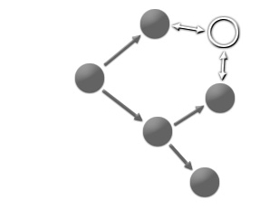
Επειδή τα metadata που χρησιμοποιούνται σε όλους τους παραπάνω σχολιασμούς εκφράζονται σε μορφή ( format) αναγνωρίσιμη από μηχανές, μπορούν να διαμοιραστούν μεταξύ ομάδων και να ενοποιηθούν. Για παράδειγμα επειδή η κα Thompson μπορεί να χρησιμοποιήσει URIs να συσχετίσει δυο Ιστοσελίδες για την ζωή των ζωών στα Βραχώδη Όρη, αυτές οι σελίδες μπορούν αυτόματα να συσχετιστούν με ένα μεγαλύτερο σύνολο σελίδων σχετικών επίσης με την ζωή των ζωών στα Βραχώδη Όρη που έχουν σχολιαστεί με τα ίδια URIs από άλλους ανθρώπους. Αυτό διευκολύνει το περιβάλλον της πληροφορίας που οραματίζεται το NSDL όπου οι χρηστές γίνονται συντελεστές σε ένα δυναμικό περιβάλλον συνεργασίας.
Στο επόμενο μέρος θα δείξουμε πως αυτοί οι τύποι σημασιολογικών σχολιασμών (semantic annotations) μπορούν να βοηθήσουν στον εντοπισμό σχετικής πληροφορίας και να βελτιώσουν τη λειτουργικότητα ενός Web browser, αφαιρώντας κάποιες απογοητεύσεις που έχουν οι τρέχων χρήστες από το Web. Κατ’αρχήν ωστόσο, θα δούμε πως ένας χρήστης όπως η κα Thompson μπορεί να δημιουργήσει αυτές τις μορφές σχολιασμών με το software μας.
3 Εργαλεία κατασκευής και Browsing του Semantic Web
Έχουμε αναπτύξει δύο εφαρμογές που επιτρέπουν χρήστες σαν την κα Thompson να εκμεταλλευτούν το Semantic Web. Το Site Annotator χρησιμοποιείται για την παραγωγή semantic metadata για πηγές του Web, και το Web Task Pane τροποποιεί τον Internet Explorer να συμπεριλάβει αυτά τα semantic metadata στην εμπειρία του browsing. Μεγαλύτερα screen shots και επιπρόσθετη πληροφορία για αυτές τις εφαρμογές μπορούν να βρεθούν στο : http://www.cs.cornell.edu/lagoze/Projects/SemanticBrowsing/
3.1 Site Annotator
Έχουμε επιλέξει να αναφέρουμε μεταφορικά το σύστημα αρχείων γιατί παρέχει έναν εύκολο τρόπο επιλογής πολλαπλών Web resources την ίδια στιγμή. Το Site Annotator μπορεί να απεικονίσει την ιστοσελίδα σε μορφή αρχείων συστήματος με το να αναλύει την HTML της ιστοσελίδας. Η εμφάνιση σε μορφή αρχείων συστήματος μιας ιστοσελίδας προσπελαύνεται μέσω του HTTP στο Site Annotator και δεν πρέπει να συγχέεται με Το Site Annotator, που αναφέρεται παραπάνω, έχει ένα πεδίο διεύθυνσης όπως ένας Web browser. Όταν ένας χρήστης εισάγει ένα URL σε αυτό το πεδίο διεύθυνσης, η ιστοσελίδα εμφανίζεται σε μια μορφή δένδρου και λίστας, σαν ο χρήστης να έβλεπε το σύστημα αρχείων του υπολογιστή του. την πραγματική δομή αρχείων μιας ιστοσελίδας, που μπορεί να προσπελαστεί μέσω του FTP. Έτσι εάν ένα αρχείο υπάρχει στον Web server αλλά κανένα από τα αλλά αρχεία δεν συνδέονται με αυτό, το Site Annotator δεν θα μπορεί να το βρει.
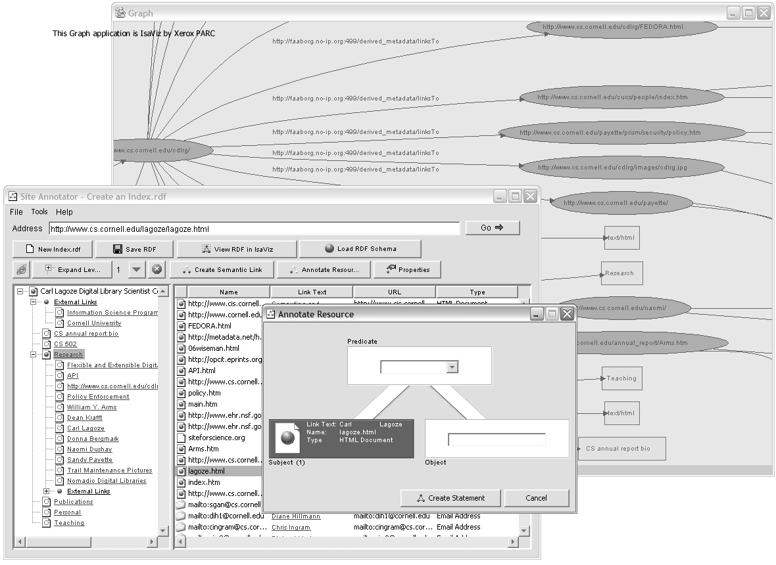
Ο σκοπός του Site Annotator είναι να βοηθήσει τον χρηστή να συντάξει αναφορές υποκείμενου, κατηγορήματος και αντικειμένου με πήγες πληροφοριών του Web. Το περιβάλλον χρηστή (user interface) για την δημιουργία μιας αναφοράς υποκειμένου-κατηγορήματος-αντικειμένου εμφανίζεται σε τρία κομμάτια σε τριγωνικό σχήμα (το μπροστά παράθυρο στην παραπάνω εικόνα). Τα κομμάτια του υποκείμενου και αντικειμένου βρίσκονται στο κάτω μέρος του τρίγωνου και το κομμάτι του κατηγορήματος το συνδέει. Οι πήγες του Web που έχουν επιλέγει στο κεντρικό παράθυρο εμφανίζονται στο τμήμα του υποκείμενου της αναφοράς (statement), το οποίο είναι χρώματος σκούρο πράσινο, και τα τμήματα του κατηγορήματος και του αντικειμένου της αναφοράς εμφανίζονται σε άσπρο χρώμα γιατί απαιτούν input από τον χρηστή. Αφού ο χρήστης εισάγει πληροφορία στα απαιτούμενα κομμάτια του κατηγορήματος και αντικειμένου και δημιουργήσει την αναφορά, όλα τα τρία κομμάτια γίνονται πράσινα και κλείνει το παράθυρο. Αυτές οι αναφορές μπορούν μετά να εξαχθούν σαν RDF τριάδες κωδικοποιημένες σε XML. Επειδή είναι σημαντική η χρησιμοποίηση URIs απο Semantic Web οντολογίες όταν δημιουργούμε σχόλια, η εφαρμογή επιτρέπει τον χρηστή να εισάγει πολλαπλά RDF schemas μέσω του Load RDF Schema κουμπιού και να αναφερθεί σε αυτά μέσω των URIs που είναι στα σχόλια.
Επιστρέφοντας στο παράδειγμα της μας Thompson, ένας από τους τρόπους που ήθελε να σχολιάσει το Web περιλάμβανε να αφήνει σημειώσεις για τους μαθητές της για να τις βρουν καθώς έκαναν browse σε συγκεκριμένες σελίδες. Αυτό μπορεί να επιτευχθεί επιλέγοντας την κατάλληλη σελίδα σαν το τμήμα του υποκείμενου, επιλέγοντας το “υπάρχει σημείωση” στο drop down list κουτί στο τμήμα του κατηγορήματος, και μετά πληκτρολογώντας τη σημείωση που θέλει να αφήσει στο τμήμα του αντικειμένου. Η πραγματική δύναμη της χρησιμοποίησης machine-readable metadata ωστόσο δεν βρίσκεται σε σημειώσεις που εκφράζονται σε φυσική γλώσσα, αλλά στη χρησιμοποίηση οντολογιών για να ομαδοποιήσουν και να εκφράσουν σχέσεις μεταξύ πηγών των Web όσο γίνεται το trail blazing. Η κα Thompson μπορεί να δημιουργήσει μια αναφορά για μια ιστοσελίδα εκφράζοντας ότι το πίκα (pika) μπορεί να «βρεθεί μέσα» (found in) στην τούνδρα (tundra). Για να είναι εύχρηστα, τα τμήματα του κατηγορήματος και του υποκείμενου (found in και tundra) σε αυτήν την αναφορά πρέπει να εκφραστούν σαν URIs που προέρχονται από μια Semantic Web οντολογία. Πολλοί οργανισμοί εργάζονται για τη δημιουργία οντολογιών για το Semantic Web . Εάν η κα Thompson θέλει να ομαδοποιήσει κάποια ζώα μέσα στην οικολογική κοινότητα της τούνδρα, απλά πρέπει να κρατήσει το παράθυρο του Annotate Resource ανοιχτό, και κάθε πηγή του Web που επιλέγει θα προστεθεί στο τμήμα του υποκείμενου. Ωστόσο, οι αναφορές ότι τα ζώα μπορούν να βρεθούν (found in) στην τούνδρα (tundra) δεν χρειάζεται να δημιουργηθούν την ίδια στιγμή, ή ακόμη από το ίδιο άτομο. Απλά πρέπει να χρησιμοποιήσουν τα ίδια URIs να εκφράσουν το βρεθούν (found in) και τούνδρα (tundra). Αυτά τα URIs τοποθετούν τις ίδιες σελίδες πάνω στο ίδιο «μεταφορικό» ράφι. Στη συνέχεια θα δούμε πως ομαδοποιώντας πήγες του Web με URIs επιτρέπουν τους μαθητές της μας Thompson να πλοηγούνται βασιζόμενοι σε σημασιολογικές (semantic) έννοιες.
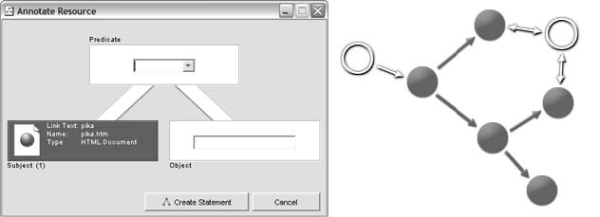
Το παράθυρο Δημιουργία Semantic Σύνδεσης «Create Semantic Link» είναι παρόμοιο με το παράθυρο σχολιασμού «Annotate Resource window», αλλά και τα δυο αρχεία υποκείμενου και αντικειμένου πρέπει να επιλεχθούν στο κεντρικό παράθυρο. Το παράθυρο Δημιουργίας Semantic Σύνδεσης «Create Semantic Link» επιτρέπει την κα Thompson να δημιουργήσει semantic συσχετίσεις μεταξύ υπαρχόντων πηγών πληροφοριών του Web. Αυτό το παράθυρο μοιάζει με το βασικό περιβάλλον χρήστη (user interface) που σχεδιάστηκε από τον Vannevar Bush όταν περιέγραψε την έννοια του trailblazing: “Μπροστά του βρίσκονται τα δυο αντικείμενα που θα ενωθούν, προβεβλημένα σε γειτονικές θέσεις... Ο χρήστης επιλέγει ένα απλό κλειδί, και τα αντικείμενα συνενώνονται μόνιμα.” Η κα Thompson θα μπορούσε να χρησιμοποιήσει το παράθυρο Δημιουργίας Semantic Σύνδεσης (Create Semantic Link) να δείξει στους μαθητές της ποια ιστοσελίδα αυτή θέλει να δουν στη συνεχεία, να σχολιάσει μια υπάρχουσα υπερσύνδεση hyperlink με επιπρόσθετη πληροφορία, ή να δημιουργήσει μια εξ’ολοκλήρου νέα υπερσύνδεση (hyperlink) μεταξύ πηγών πληροφοριών του Web. Για παράδειγμα, θα μπορούσε να πληροφορήσει τους μαθητές της ότι περισσότερη πληροφορία για το πίκα (pika) μπορεί να βρεθεί σε μια άλλη ιστοσελίδα.
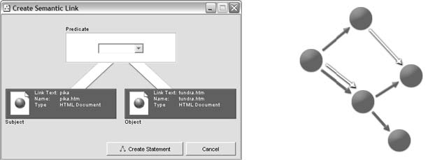
Το προηγούμενο παράδειγμα παρουσιάζει την ανθρώπινη παρέμβαση για τη δημιουργία μιας RDF δήλωσης-αναφοράς. Ωστόσο υπάρχουν περιπτώσεις, όπου ο Σχολιαστής Σελίδας «Site Annotator» έχει αρκετή πληροφορία-γνώση για να παράγει αυτόματα metadata. Εργαζόμαστε στο να κάνουμε τον Σχολιαστή Σελίδας (Site Annotator) να δημιουργεί RDF αναφορές στο background όσο ο χρήστης εστιάζεται σε πολύπλοκους σχολιασμούς όπως οικολογικών κοινοτήτων (biomes). Για παράδειγμα, ο σχολιαστής σελίδας (Site Annotator) θα συντάξει αυτόματα semantic metadata, εκφρασμένα σαν RDF τριάδες, για τίτλους σελίδων, υπερσυνδέσεων, συνδετικό κείμενο, και τύπους MIME. Αυτή η αυτόματη παραγωγή metadata είναι ένα μόνο βήμα προς τον μακρυχρόνιο στόχο αναγνώρισης πιο πολύπλοκων τύπων σχέσεων στο Web. Δυο παραδείγματα περιλαμβάνουν την αυτόματη αναγνώριση έμμεσων δομών σε μια ιστοσελίδα, όπως ένα άρθρο που είναι διεσπαρμένο σε πολλαπλές σελίδες, και αυτόματη αναγνώριση ομάδων αρχείων όπως μια γκαλερί εικόνων.
Αφού ο Σχολιαστής Σελίδας (Site Annotator) έχει τελειώσει την παραγωγή metadata στο background και ο χρήστης έχει τελειώσει το trail blazing, ο χρήστης μπορεί να εξάγει τα παραχθέντα σε ένα RDF αρχείο κάνοντας κλικ το Save RDF κουμπί.
Αυτά τα semantic metadata μπορούν να δημοσιοποιηθούν στο Web με ποικίλους τρόπους. Εάν ο χρήστης έχει τον έλεγχο της ιστοσελίδας, τα metadata μπορούν να τοποθετηθούν στον server σε ένα index.RDF αρχείο. Αυτό είναι λειτουργικά αντίθετο από ένα αρχείο robots.txt για το λόγο ότι δίνει στους parsing agents τόση πληροφορία όση μπορεί για το site, από το να πληροφορεί τους agents να μην το επισκεφτούν. Άλλες επιλογές περιλαμβάνουν την τοποθέτηση των semantic metadata εσωτερικά μαζί με την HTML. Μελλοντικές αλλαγές στο HTTP ίσως παρέχουν πρόσβαση στα RDF metadata σαν μέρος ενός page request. Τώρα υποστηρίζουμε μόνο την τοποθέτηση semantic metadata σε ένα index.RDF αρχείο, η οποία είναι η απλούστερη από αυτές τις λύσεις.
Εάν ο χρήστης δεν ελέγχει το Web site, μελλοντικές δυνατότητες διαμοιρασμού των metadata ίσως περιλαμβάνουν την τοποθέτηση τους σε μια υπηρεσία φακέλου (directory service) όπως το dmoz.org, ή οπουδήποτε online όπου μια υπηρεσία όπως η Google θα μπορεί να την εντοπίσει. Φυσικά, κάθε δημόσια δραστηριότητα σχολιασμού πηγών του Web ίσως οδηγήσει σε λαθεμένη χρήση και spam, με συνέπεια η δημιουργία ενός παγκόσμιου Semantic Web να απαιτεί επίσης ένα Web Εμπιστοσύνης . Το Semantic Web μπορεί πρώτα να προκύψει σε ελεγχόμενες κοινότητες όπως εταιρικά intranets και ψηφιακές βιβλιοθήκες που η αξιοπιστία των metadata μπορεί να εγγυηθεί. Οι χρήστες θα κάνουν upload τις RDF τριάδες σε μια βάση δεδομένων ή θα τις υποθέτουν online για να βρίσκονται απο έναν spider agent και η συλλογή αυτών των αναφορών-δηλώσεων αντικειμενικά θα διαμορφώσει το Semantic Web. Μέχρι να δημιουργηθεί το Web of Trust, το δημόσιο Web μπορεί μόνο να περιλαμβάνει μικρά διακριτά πακέτα αξιόπιστων. Ωστόσο, μοιράζοντας την γνώση με αυτόν τον τρόπο είναι ακόμη εξαναγκαστική. Φανταστείτε εάν κάποιος ειδικός όπως ο Stephen Hawking να μπορούσε να δημοσιεύσει την προσωπική του οργάνωση για τη φυσική στο Web σε ένα .RDF αρχείο διαθέσιμο για οποιονδήποτε να το κατεβάσει.
Προς το παρόν, τα .RDF αρχεία που δημιουργήθηκαν από το Site Annotator μπορούν να διαμοιραστούν μέσω email και πάνω από το Web, και μετά να φορτωθούν στο τμήμα Εργασιών των Web (Web Task Pane) όπως περιγράφεται παρακάτω. Στην περίπτωση της κας Thompson, οι Web browsers των μαθητών της μπορούν αυτόματα να ρυθμιστούν να αναζητούν για semantic metadata που δημιουργήθηκαν από αυτή.

3.2 Το τμήμα εργασιών του Web(Web Task Pane)
Το Web Task Pane, που αναφέρθηκε παραπάνω, είναι ένα εργαλείο για το semantic browsing, υλοποιημένο σαν μια μπάρα αναζήτησης για τον Microsoft Internet Explorer. Το περιβάλλον χρήστη (user interface) για το Web Task Pane είναι παρόμοιο με τα task panes που βρίσκονται στο Microsoft Windows XP και Oﬃce XP, τα οποία ενεργούν δυναμικά σε ό,τι βλέπει ο χρήστης. Καθώς ο χρήστης κάνει browse στο Web, το Web Task Pane συνεχώς θα κατεβάζει και θα διαχειρίζεται semantic metadata στο background, παρουσιάζοντας πληροφορία, ενέργειες, και controls πλοήγησης στο user interface.
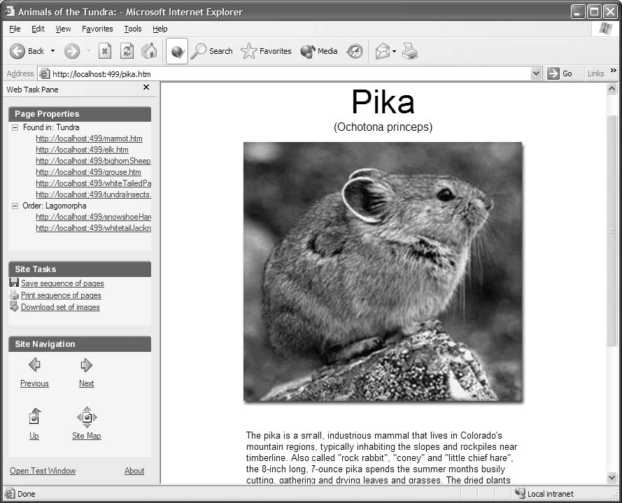
Πιστεύουμε ότι η δυνατότητα πλοήγησης βασιζόμενοι σε σημασιολογικές έννοιες μπορεί να βελτιώσει την συνολική χρησιμότητα του Web. Το όραμα του Vannevar Bush περιλάμβανε ότι το ανθρώπινο μυαλό “λειτουργεί με συνειρμούς. Με ένα αντικείμενο υπό τον έλεγχό του, πηγαίνει στιγμιαία στο επόμενο αντικείμενο που του προτείνεται από τους συνειρμούς των σκέψεων, σύμφωνα με ένα πολύπλοκο ιστό μονοπατιών που δημιουργούν τα κύτταρα του εγκέφαλου.” Στο «In Hypertext and Cognition», ο Jean-Francois Rouet πραγματεύεται την αλληλεπίδραση ανθρώπου υπολογιστή που περιλαμβάνεται στο Web browsing, λέγοντας ότι, “Η κίνηση σε ένα υπερκείμενο απαιτεί ενεργό decision making από μέρους του αναγνώστη. Για να κάνει συναφείς επιλογές, ο αναγνώστης πρέπει να κατέχει μια διανοητική αναπαράσταση στο πως η πληροφορία είναι οργανωμένη” . Η χρησιμότητα του Web καταστρέφεται όταν ο χρήστης αναγνωρίσει μια σχέση στο νοερό του μοντέλο, αλλά δεν μπορεί να εντοπίσει την κατάλληλη υπερσύνδεση.
Το πρώτο τμήμα του Web Task Pane, Ιδιότητες Σελίδας(Page Properties), επιτρέπει τον χρήστη να πλοηγείται στο Semantic Web. Στην ακόλουθη εικόνα, το Web Task Pane έχει κατεβάσει RDF metadata από το Semantic Web (το οποίο δημιουργήθηκε με Εργαλεία όπως το Site Annotator) και το έχει αναλύσει να μάθει ότι το πίκα (pika) ζει στην οικολογική κοινότητα της τούνδρας. Στη συνέχεια εκτέλεσε associative indexing να εντοπίσει άλλα ζώα που επίσης ζουν στην τούνδρα. Οι Ιδιότητες Σελίδας (Page Properties) επιτρέπουν τον χρηστή να πλοηγείται μεταξύ πηγών του Web βασισμένες σε σημασιολογικές έννοιες. Επιτρέποντας τους χρήστες να πλοηγούνται πάνω σε σημασιολογικές έννοιες αυξάνει την συνολική πυκνότητα του Web. Για να εμποδιστεί ο χρήστης να κατακλυστεί από την πληροφορία, οι ιδιότητες Σελίδας περιέχουν ένα δενδρικό περιβάλλον που ο χρήστης πρέπει επεκτείνει ενεργά.

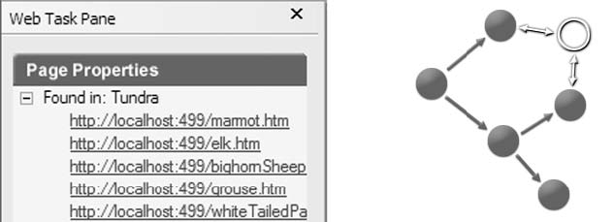
Η επάνω εικόνα δείχνει το αποτέλεσμα του associative indexing χρησιμοποιώντας semantic metadata, εικονίζοντας συνδέσεις (links) σε ένα σύνολο σελίδων που είναι εικονικά σε ράφι χρησιμοποιώντας το ίδιο κατηγόρημα-δήλωση και υποκείμενα URIs: Το x «βρίσκεται» found in «στην τούνδρα» tundra. Άλλοι τύποι metadata, ωστόσο, ειδικά αυτοί που σχετίζονται στη δομή και στα αρχεία μιας ιστοσελίδας, μπορούν να χρησιμοποιηθούν από το Web Task Pane για να παρέχουν στο χρηστή έναν πιο προχωρημένο Web browser.
Το δεύτερο τμήμα του Web Task Pane ονομάζεται “Λειτουργίες Site” (Site Tasks). Οι λειτουργίες που εμφανίζονται εδώ είναι παρόμοιες με τις λειτουργίες που είναι διαθέσιμες σε έναν συνηθισμένο Web browser όπως το downloading ή εκτύπωση. Ωστόσο, αντίθετα με τους τρέχοντες Web browsers, αυτές οι λειτουργίες υπερβαίνουν την ιστοσελίδα στην οποία βρίσκεται ο χρήστης. Συχνά η έλλειψη μάθησης του Web browser οδηγεί στο χρηστή να κάνει επαναλαμβανόμενες πράξεις όπως μια μηχανή. Τέτοια παραδείγματα περιλαμβάνουν την εκτύπωση κάθε σελίδας από ένα πολυσέλιδο άρθρο ξεχωριστά, ή right click σε κάθε εικόνα ενός gallery και επιλέγοντας το “Αποθήκευση Ως”. Το Web είναι γεμάτο απο παρόμοιες δομές, και οι χρήστες κάνουν παρόμοια σύνολα ενεργειών. Για αυτό το λόγο, το Web Task Pane μπορεί να χρησιμοποιήσει semantic metadata να παρέχει στους χρήστες του σχετικού περιεχομένου λειτουργίες. Τώρα το Web Task Pane έχει την ικανότητα να αποθηκεύει μια ακολουθία από σελίδες, και να κατεβάζει όλες τις εικόνες σαν σύνολο. Βρισκόμαστε στη διαδικασία επέκτασης τον αριθμό των λειτουργιών που μπορεί να αυτοματοποιήσει για τον χρήστη βασιζόμενο σε semantic metadata.
Το τρίτο μέρος του Web Task Pane ονομάζεται Site Navigation. Εδώ το Web Task Pane χρησιμοποιεί τα ίδια semantic metadata όπως το τμήμα του Site Tasks, αλλά με σκοπό να παρέχει στον χρηστή πιο προηγμένα controls πλοήγησης. Παρέχοντας ένα ενοποιημένο περιβάλλον πλοήγησης στο χρήστη αυξάνεται η χρηστικότητα του Web επειδή ο χρήστης δεν χρειάζεται να ψάξει οπτικά για υπερσυνδέσεις προκειμένου να πλοηγηθεί σε κοινές δομές του Web. Ο συνήγορος των χρηστών Jacob Nielsen πιστεύει ότι “το ελάχιστον που πρέπει, οι Web browsers χρειάζεται να έχουν καλύτερη υποστήριξη δομημένης πλοήγησης”.. Τα controls στο τμήμα Site Navigation περιλαμβάνουν την ικανότητα να πηγαίνουν ένα επίπεδο πάνω στην ιεραρχική δομή, να δουν τον χάρτη ιστού του Web site, και επόμενα και προηγούμενα controls για γρήγορη πλοήγηση μεταξύ πηγών πληροφοριών που συνθέτουν μια ακολουθία.
4 Λεπτομέρειες Υλοποίησης
Το Site Annotator είναι μια standalone Java εφαρμογή. Κάθε δήλωση υποκείμενο -κατηγόρημα-αντικείμενο που καθορίζει ο χρήστης χρησιμοποιώντας τα παράθυρα Annotate Resource ή Create Semantic Link ορίζει μια RDF τριάδα. Το Site Annotator αλληλεπιδρά με το RDF οπτικό εργαλείο το IsaViz, το οποίο δημιουργήθηκε από τη Xerox PARC , έτσι ώστε κάθε στιγμή ο χρήστης μπορεί να πιέσει ένα κουμπί και να δει με γραφικό τρόπο τα semantic metadata που έχουν δημιουργήσει. Για να κωδικοποιήσει τα δεδομένα ο χρήστης δημιουργεί μέσα τα RDF metadata serialized σε XML, το Site Annotator χρησιμοποιεί το Jena API που δημιουργήθηκε από τα HP Labs .
Το Web Task Pane γράφτηκε σε C# για το Microsoft .NET framework. Συνδυάζεται με τον Microsoft Internet Explorer χρησιμοποιώντας την interoperability του COM. Όταν ο χρήστης φορτώνει μια ιστοσελίδα, ο Internet Explorer ειδοποιεί το Web Task Pane για το νέο URL. Το Web Task Pane μετά προσπαθεί να εντοπίσει ένα index.RDF αρχείο στον server το οποίο περιέχει semantic metadata. Επίσης επιτρέπει στον χρηστή να φορτώνει μόνος του .RDF αρχεία. Τα κατεβασμένα RDF metadata, τα οποία είναι serialized σε XML, επεξεργάζονται χρησιμοποιώντας την υλοποίηση του DOM του .NET framework DOM.
5 Σχετικές Εργασίες
Το παράδειγμα της κας Thompson που χρησιμοποιήθηκε κατά τη διάρκεια του paper είναι μόνο υποθετικό. Ωστόσο, οι Shipman et al. έχουν ερευνήσει τη χρησιμοποίηση της Vannevar Bush μορφής trail blazing σε πραγματικά περιβάλλοντα μαθητικών τάξεων . Το Web Task Pane επιτρέπει τους χρήστες να πλοηγούνται βασισμένοι σε semantic έννοιες, ή εικονικά ράφια (virtual shelves). Οι Carr et al. έχουν επίσης ερευνήσει την εννοιολογική σύνδεση . Το Web Task Pane επίσης παρέχει στους χρήστες πλουσιότερες επιλογές πλοήγησης. Προκαταρκτική δουλειά πάνω στη χρήση του RDF σε maps έχει πραγματοποιηθεί από τον Dan Brinkley .
Οι software εφαρμογές μας σχετίζονται στη σουίτα των RDF εργαλείων που εχουν αναπτυχθεί στα τελευταία χρόνια. Η καλύτερη αναφορά σε αυτά τα Εργαλεία είναι ο οδηγός του Dave Beckett για το Resource Description Framework (RDF) . Υπάρχουν δυο εργαλεία συγγραφής RDF σε αυτήν την λίστα που είναι τα πιο κοντινά στη δική μας δουλεία: το RDF Instance Creator και το IsaViz Γραφικό Εργαλείο για το RDF . Το Site Annotator χρησιμοποιεί το IsaViz για την απεικόνιση των RDF μοντέλων.
Άλλα εργαλεία σχολιασμού του Semantic Web περιλαμβάνουν το the OntoMat-Annotizer , το SHOE Knowledge Annotator , το SMORE ,το MnM , και το Trellis. Το εργαλεία του Semantic Web που επεκτείνουν τον Mozilla περιλαμβάνουν την μπάρα εργαλείων Annozilla , το οποίο είναι ένας client για τα Annotea , και την μπάρα εργαλείων COHSE. Τα εργαλεία του Semantic Web που επεκτείνουν τον Internet Explorer περιλαμβάνουν τη δικιά μας δουλεία, και τη δουλεία της ομάδας του έργου Annotation System του Εθνικού Κέντρου για τεχνολογία software (National Centre for Software Technology, NCST) στην Bangalore. Η μπάρα εργαλείων του NCST’s Browser Σχολιασμού είναι παρόμοια με το τμήμα Ιδιότητες Σελίδας (Page Properties) της δικής μας μπάρας εργαλείων του Web Task Pane. Περισσότερες πληροφορίες για όλα τα παραπάνω εργαλεία Σχολιασμού του Semantic Web μπορεί να βρεθούν στο http://annotation.semanticweb.org/tools
6 Συμπέρασμα
Το Semantic Web είναι μια νέα ερευνητική περιοχή όπου οι περισσότεροι άνθρωποι ακούγοντας την φράση “χτίζοντας το Semantic Web,” υποθέτουν ότι η λέξη “χτίζοντας” αναφέρεται στη εσωτερική του δομή (infrastructure), στη σύνταξη και στα πρωτόκολλά του. Ενδιαφερόμαστε για τη δημιουργία εργαλείων που επιτρέπουν τους τελικούς χρήστες κυριολεκτικά να χτίζουν το Semantic Web, δηλαδή να δίνουν τα semantics του. Χρήστες όπως η κα Thompson δεν ξέρουν από URIs, οντολογίες, RDF, ή XML. Εάν το Semantic Web είναι να γίνει πραγματικότητα, το χτίσιμό του θα χρειαστεί να μοιάζει πιο πολύ με το trail blazing με χρωματιστά blocks, και λιγότερο με τη χρησιμοποίηση του XML Spy. Το Site Annotator, ενώ παρέχει ένα γραφικό περιβάλλον για trail blazing με Semantic Web τεχνολογίες, μπορεί ακόμη να μην είναι αρκετά υψηλού επιπέδου για χρήστες όπως η κα Thompson. Για να προωθήσουν ένα συλλογικό Semantic Web, οι χρήστες θα χρειαστούν ενεργά εργαλεία σχολιασμού του Semantic Web ενσωματοποιημένα στους browsers τους, και οι συγγραφείς θα χρειαστούν ενεργά εργαλεία του Semantic Web ενσωματωμένα στο δικό τους software ανάπτυξης Web. Με την έρευνα πάνω στο Semantic Web να προχωρά γρήγορα, το επόμενο βήμα στη δημιουργία αυτών των εφαρμογών δεν θα είναι στην ανάπτυξη της εσωτερικής τους δομή, αλλά στο σχεδιασμού του περιβάλλοντος χρήστη.
Βιβλιογραφία
1. Lagoze, C., Arms, W., Gan, S., Hillmann, D., Ingram, C., Kraﬀt, D., Marisa, R., Phipps, J., Saylor, J., Terrizzi, C., Hoehn, W., Millman, D., Allan, J., Guzman-Lara, S., and Kalt, T.: Core Services in the Architecture of the National Digital Library for Science Education (NSDL). Presented at the Joint Conference on Digital Libraries, Portland, Oregon (2002)
2. Fensel, D., Hendler, J., Lieberman, H., Wahlster, W.: Spinning the Semantic Web: Bringing the World Wide Web to its Full Potential. MIT Press, Cambridge, Massachusetts (2003)
3. Manola, F., Miller, E.: RDF Primer. W3C Working Draft 23 January 2003
http://www.w3.org/TR/rdf-primer/
4. Dean, M., Connolly, D., van Harmelen, F., Hendler, J., Horrocks, I., McGuinness,

D. L., Patel-Schneider, P. F., and Stein, L. A.: OWL Web Ontology Language 1.0 Reference. World Wide Web Consortium, W3C Working Draft 29 July 2002 http://www.w3.org/TR/2002/WD-owl-ref-20020729/
5. Bush, V. F.: As We May Think. Atlantic Monthly (July, 1945)
http://www.theatlantic.com/unbound/ﬂashbks/computer/bushf.htm
6. Dorward, J., Reinke, D., and Recker, M.: An Evaluation Model for a Digital Library Services Tool. Presented at the Joint Conference on Digital Libraries, Portland, Oregon (2002)
7. Rouet, J.-F., Levenon J., Dillon A., Spiro R.: European Association for Research on Learning and Instruction Conference, Hypertext and Cognition. Lawrence Erlbaum, Mahwah, New Jersey (1996)
8. Kahan, J., Koivunen, M.-R., Prud’Hommeaux, E., and Swick, R. R.: Annotea: An Open RDF Infrastructure for Shared Web Annotations. Presented at the Tenth International World Wide Web Conference, Hong Kong (2001)
9. Fensel, D.: OntoWeb Portal, Ontology-Based Information Exchange for Knowledge Management and Electronic Commerce (2003) http://ontoweb.aifb.uni-karlsruhe.de/
10. Khare, R., Rifkin, A.: Weaving a Web of Trust. World Wide Web Journal (1997) 77–112
11. Nielsen, J.: Designing Web Usability. New Riders, Indianapolis, Indiana (2000)
12. Pietriga, E.: IsaViz: A Visual Authoring Tool for RDF (2002) http://www.w3.org/2001/11/IsaViz/
13. Jena Semantic Web Toolkit (2003) http://www.hpl.hp.com/semweb/jena.htm
14. Shipman, F., Furuta, R., Brenner, D., Chung, C., Hsieh, H.: Using Paths in the Classroom: Experiences and Adaptations. Proceedings of the 9th ACM Conference on Hypertext (1998) 267–276
15. Carr L., Bechhofer S., Goble C., Hall W.: Conceptual Linking: Ontology-based Open Hypermedia. Proceedings of the Tenth International World Wide Web Conference, Hong Kong (2001)
16. Brickley, D.: RDF sitemaps and Dublin Core site summaries (1999) http://rudolf.opensource.ac.uk/about/specs/sitemap.html
17. Beckett, D.: Dave Beckett’s Resource Description Framework (RDF) Resource Guide (2003) http://www.ilrt.bristol.ac.uk/discovery/rdf/resources/
18. Grove, M.: RDF Instance Creator, Semantic Web Research Group (2002) http://www.mindswap.org/∼mhgrove/RIC/RIC.shtml
19. Handschuh, S., Staab, S., Ciravegna, F.: S-CREAM – Semi-automatic CREAtion of Metadata. Proceedings of the European Conference on Knowledge Acquisition and Management, Madrid, Spain (2002)
20. Heﬂin, J.: Towards the Semantic Web: Knowledge Representation in a Dynamic Distributed Environment. Ph.D. Thesis, University of Maryland, College Park, Maryland (2001)
21. Aditya, K., Parsia, B., Hendler, J., Golbeck, J.: SMORE – Semantic Markup, Ontology, and RDF Editor http://www.mindswap.org/papers/SMORE.pdf
22. Vargas-Vera, M., Motta, E., Domingue, J., Lanzoni, M., Arthur, S., Ciravegna, F.: MnM: Ontology Driven Semi-Automatic and Automatic Support for Semantic Markup. Proceedings of the 13th International Conference on Knowledge Engineering and Management, Siguenza, Spain (2002)
23. Gil, Y., Ratnakar, V.: TRELLIS: An Interactive Tool for Capturing Information Analysis and Decision Making. Proceedings of the 13th International Conference on Knowledge Engineering and Management, Siguenza, Spain (2002)
24. Annozilla (Annotea on Mozilla) (2003) http://annozilla.mozdev.org/
25. Bechhofer, S., Goble, C.: Towards Annotation using DAML+OIL. Presented at the First International Conference on Knowledge Capture, Victoria, B.C. (2001)
26. Venkatasubramani, S., Raman, R.K.V.S.: Annotations in Semantic Web. Proceedings of the Eleventh International World Wide Web Conference, Honolulu, Hawaii (2002)

